3-6 n次不等式
[1] 不等式：
- 定義：設P(x) 是實係數n次多項式，形如P(x) ≧0，
P(x)≦0的式子， 稱n次不等式。
(2)正負(+,-)符號法則：設A ,B ,CR 則
- AB>0 (A>0且B>0) 或(A<0且B<0)
- AB<0 (A>0且B<0) 或(A<0且B>0)
(3) 運算規則：設A ,B ,CR 則
1.A>B A±C＞B±C 2.B>C ⬄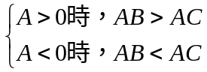
[2]一次不等式：
- 一次不等式ax+b>0，a≠0時的解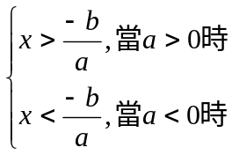
- 一次不等式ax+b>0，a=0時的解
(i) b＞0時，x為任意實數。(ii) b ≤0時，x無解。
(3)設一次不等式ax+b>0，cx+d>0的解集合分別是S ,T
則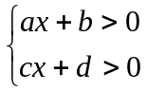 的解集合是S∩T
※例題一
解不等式(３Ｘ－３)－(４Ｘ－７)＜(３Ｘ＋５)－７Ｘ－４
答：Ｘ＜－１
※例題二
求下面聯立不等式的解 :
２Ｘ－３＞３Ｘ－７
－４Ｘ＋７＜５Ｘ＋１６
答：－１＜Ｘ＜４
[3]二次不等式
- 定義:a,b,c R,a0,形如ax+bx+c0或ax+bx+c0
稱一元二次不等式。設等式二根,為實數,且<則
(i) (x-)(x-)<0 ⬄ <x<
(ii) (x-)(x-)>0 ⬄ x<或x>
(2)解法有二種:
- 分解(等式)法:當判別式D=b-4ac0
- 配方法:當判別式D=b-4ac<0
[例]解x-x+1>0
D=1-4=-3<0
(x-x+)+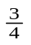=(x-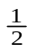)+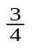>0
xR,令x-x+1>0,其解 xR任意實數
(3)結論:
1.a>0且D=b-4ac<0 ⬄f(x)=ax+bx+c>0(恆正) xR
2.a<0且D=b-4ac<0⬄f(x)=ax+bx+c<0(恆負) xR
※例題三
解不等式２Ｘ－５Ｘ－３＜０
答：-＜Ｘ＜３

※例題四
設ｍ為一實數，若ｍX＋(ｍ－１)Ｘ＋(ｍ－１)＞０對所有實
數Ｘ均成立，求m之範圍。
答：ｍ＞１
[4]高次不等式
設p(x)=ax+……+ax+a(取a>0)解p(x)>0或p(x)<0,
(i)先分解為一次因式之積P( x )＝ax－α₁）（x－α₂）……（x－α_{n} ）,找等式p(x)=0的所有實根為α₁< α₂<…<α_{n},
(ii)將數線分割而成的n+1個線段,由右而左標示+,－,+,－,…的符號,則標示+號的即為P(x)＞0的解,而標示－號的即為P(x)＜0的解。
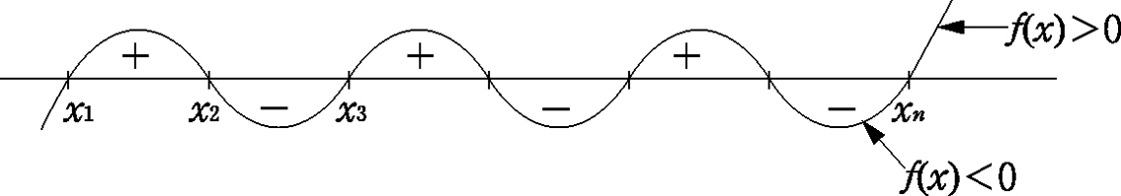
[5]分式不等式
(1) 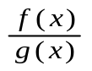> 0 ⬄ f(x)g(x)>0,
(2) < 0 ⬄ f(x)g(x)<0
(3) 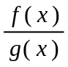＞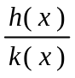 ⇒ －＞0通分化簡解之。
※例題五
解不等式(２Ｘ－Ｘ－６)(Ｘ－２Ｘ－２)０
答：-Ｘ１－或２Ｘ１＋

1. 解不等式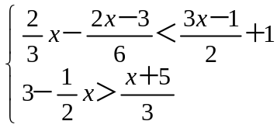

解答

2. 設x∈R，求下列不等式之解。
(1) －3x²＋x＋1＜0；(2) x²＋6x＋9＞0；(3) 9x²－12x＋4 ≤ 0

解答

3. 設x∈R，求下列不等式之解。
(1) x²－x＋4＞0；(2) 2xx－1＋4 ≤ x－2。

解答

4. 解不等式x＋1⁹⁵x－3⁹⁶x－6⁹⁹＜0

解答

5. 設f ( x ) 為二次函數，且不等式f ( x )＞0之解為－3＜x＜5，則
f ( 3x )＜0之解為?

解答

6. 解分式不等式
(1) 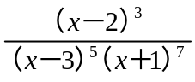 ≤ 0；(2) 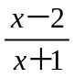 ≥ 2。

解答

7. 設曲線 Γ：y＝kx²＋k－2x＋k（k∈R）的圖形恆在直線y＝2之上方，求實數k的範圍為?

解答

8. 設多項式函數f ( x )＝x⁴－5x³＋13x²－19x＋10，若f ( x )＝0有一虛根1－2i，且f ( a )＜0，求實數a的範圍為?

解答

9. 設2x＋1，x，2x－1為鈍角三角形的三邊長（x∈R），則x的範圍為?

解答

10. 若x∈R，不等式x²－7｜x｜＋10＞0之解為?

解答

第4章 綜合練習
1. 設x＋2⁵x²＋x－1²的乘積為a₉x⁹＋a₈x⁸＋……＋a₁x＋x₀，則
a₉－a₈＋a₇－a₆＋a₅－a₄＋a₃－a₂－a₁－a₀＝?

解答

2. 已知x³＋3x²＋mx＋2與2x³＋5x²＋5x＋3的L.C.M.為四次式，則m＝?

解答

3. (1) 求多項式f ( x )＝2x³＋3x²－x＋2的一次因式?
(2) 解方程式2x³＋3x²－x＋2＝0。

解答

4. 若f ( x ) 除以（x－1）²，餘式為3x＋1；
除以（x－2）²，餘式為x＋4，則
(1) f ( x ) 除以x－1之餘式為? (2)f ( x ) 除以x－2之餘式為?
(3) f ( x ) 除以（x－1）（x－2）之餘式為?
(4) f ( x ) 除以（x－1）（x－2）²之餘式為?

解答

5. a、b∈R，且ax²＋5x－b＞0之解為－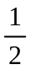＜x＜3，求
數對（a , b）＝?

解答

6. 設f ( x ) 為三次實係數多項式，且知1＋i為f ( x )＝0之一根，
試問下列何者正確？
(A) f（1－i）＝0 (B) f（2＋i） ≠ 0
(C) 沒有實數x滿足f ( x )＝x (D) 沒有實數x滿足f ( x³ )＝0
(E) 若f ( 0 )＞0且f ( 2 )＜0，則f ( 4 )＞0

解答

7. 設2x³＋3x²－4x－8＝0之三根為α、β、γ，則
(1) α²＋β²＋γ ²＝? (2) 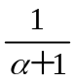＋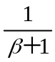＋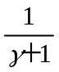＝ ?

解答

8. 解不等式（x＋1）（x＋2）（x＋3）（x＋4）＜120

解答

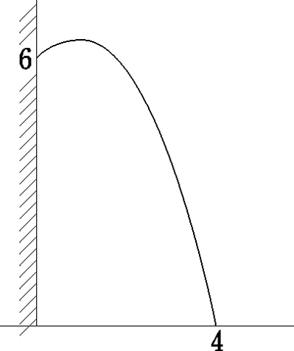
9. 在一幢建築物裡，從6公尺高的窗戶裡，用水
管斜著向外噴水，噴出的水在垂直於牆壁的平
面上畫出一條拋物線，如右圖；其頂點離牆1
公尺，並在離牆4公尺處落到地面，求水柱之
最高點比發射點高度高出?公尺。

解答

10. ∀x∈R不等式－（x＋1）²＜（a－2）x－a＜（x－1）²－1恆成立，
則實數a的範圍為?

解答

